Социальное партнерство детского сада с библиотекой для воспитания интереса к чтению у детей с ОВЗ

Социально-личностное развитие дошкольника с ОВЗ является одним из ведущих направлений в деятельности коррекционных образовательных учреждений. Детскому саду, чтобы успешно решать задачи социализации детей, из «закрытой», достаточно автономной системы, какой оно было долгие годы, необходимо перейти на новый уровень взаимодействия со средой-социумом, выйти за пределы территориальной ограниченности своего учреждения, стать «открытой» системой.
Понимая эту актуальную задачу, мне как старшему воспитателю ГБДОУ «Детский сад №17 «Ручеек» города Нижнего Новгорода, приходится подчас искать новые пути взаимодействия с социальными партнерами. Так как наши воспитанники, это дети с тяжелыми двигательными нарушениями опорно-двигательного аппарата и ДЦП, то выйти за пределы детского сада у нас не получается. А вот открыть свои двери и впустить к нам кого то, это вполне возможно.
Пятый год подряд на основе тесного сотрудничества таким социальным партнером оказалась детская библиотека им.Макаренко, находящаяся в шаговой доступности от детского сада. Вместе с сотрудниками библиотеки был придуман проект «Здравствуй, книга», разработаны темы встреч.
Это и знакомство с известными детскими авторами и их произведениями, квест-игры природоведческого содержания, творческие мастер-классы.
Наша совместная задача была – заинтересовать детей книгой, показать ее ценность, привлекательность.
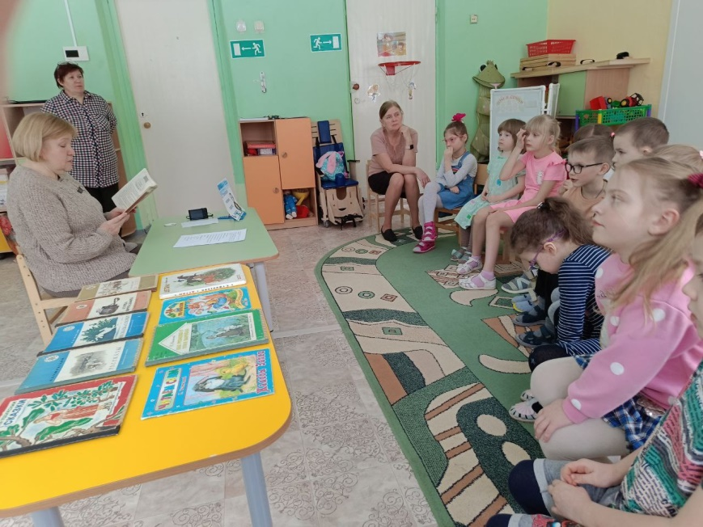
Многие дети уговорили своих родителей записаться в саму библиотеку и посещать ее. Таким образом, достигая своей цели привлечения детей к чтению и библиотеке, проект оказывает влияние и на родителей, заставляя их учиться у собственных детей, переоценивать свои ценности и стараться быть образованнее и культурнее. А это, на мой взгляд, большой плюс. Ведь иначе, чем через их собственных детей, переломить нежелание читать у большинства современных мам и пап просто нереально.

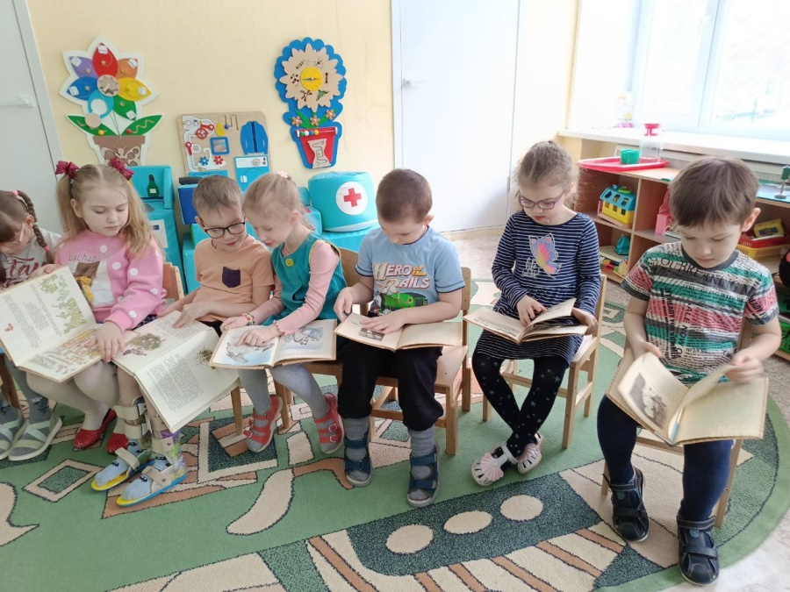

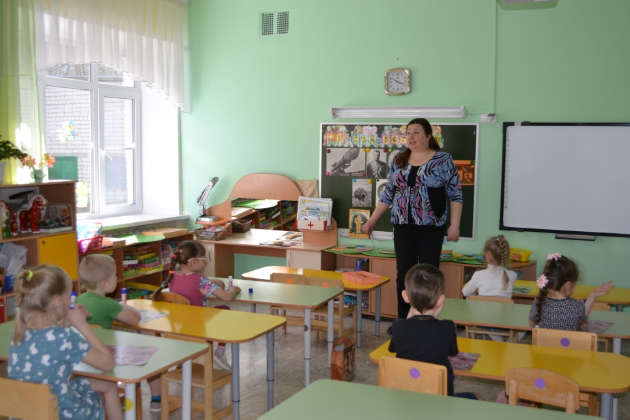

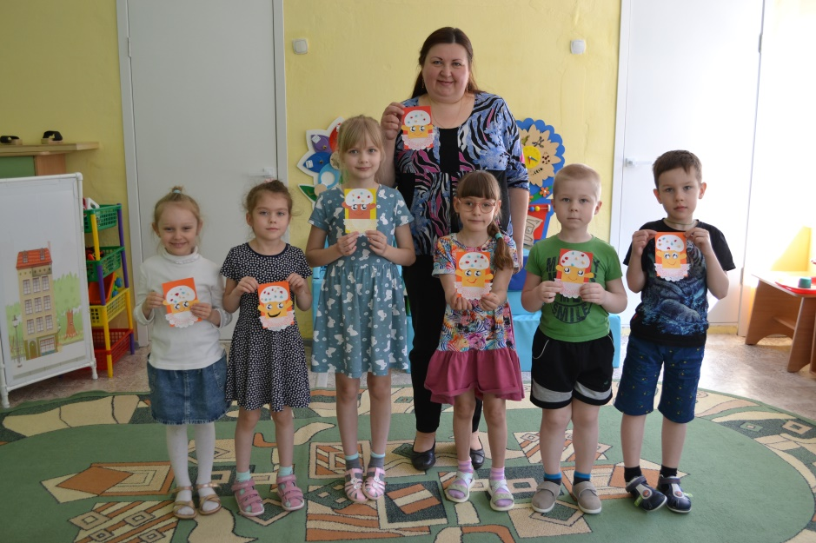

Список литературы:
1.Балалиева О. В. Социальное партнерство как организационная инновация дошкольного образовательного учреждения // Научные исследования в образовании. - 2009 - № 5 - С. 16-19.
2.Быкадорова Н. К. Детская библиотека и дошкольные образовательные учреждения социальное партнерство в интересах детей: воспитание дошкольников // Новая библиотека. – 2007 - N 3 - С. 21-24.

